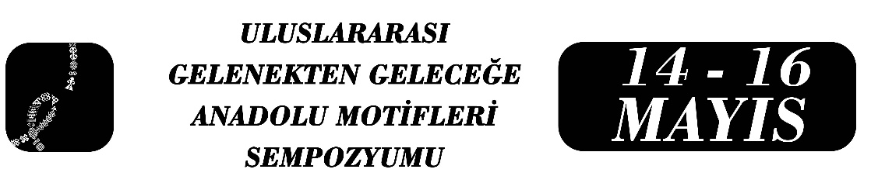
MESKEN OLARAK OTAĞ-I HÜMÂYUNLARIN MOTİFLERİ
Yasemin Dağdaş
Aytaç Güder
Tülay Aydoğan
Özet
Türk-İslam sanatında İslam öncesi dönemden itibaren önemli yer edinen, farklı yapı tiplerine tasarım örneği oluşturan çadır (kümbetler), zamanla kullanacak kişilerin statüsüne, kullanım amaçlarına, kullanılacağı coğrafi gerekliliklere hizmet etmesine göre değişkenlik göstermiştir. Çadır kullanımına bakıldığında Anadolu’da konar-göçer halkın farklı amaçlarla ve malzemelerle ürettiği çadırları kullandığı, yerleşik düzene geçen Türklerin hiçbir zaman çadır kullanımından tam olarak vazgeçmediği görülmektedir.
Osmanlı döneminde gündelik yaşamda halkın çeşitli ihtiyaçlarına cevap veren çadırlar haricinde, seferlerde padişahların, vezirlerin ve ordunun kullandığı çadırlar üretilmiştir. Padişaha hizmet eden çadırlar Mehterhane-i Amire isminde bir teşkilat tarafından yönetilmiş, başına “Çadır Nazırı” denilen vezir rütbesinde bir yönetici atanmıştır.
Belgelerden ve yazma eserlerdeki minyatürlerden tespit edilen bilgilere göre uzun süren büyük askeri seferlerde ve fetihlerde teşkilatlı çadırların önemi büyüktür. Osmanlı hükümdarlarının saray dışında mesken yerine kullandığı ve gücünü simgeleyen “Otağ-ı Hümâyun” (Hünkâr/Padişah Çadırı) bilinen en görkemli ve en çok motif içeren çadır türünü temsil etmektedir. Padişahın ve yüksek rütbeli devlet adamlarının meskeni çadırlar, farklı kullanım amaçlarına göre çeşitli bölümlere ayrılmış ve hiyerarşik yapıya uygun olarak üretilmişlerdir.
Kaynaklarda yine görülmektedir ki cülus (tahta çıkma), düğün, defin merasimleri, av faaliyetleri, şenlikler, bayramlar, törenler ve ziyafetler gibi etkinliklerde kullanılan ihtişamlı çadırlar çeşitli motif ve işlemelerle süslenmiştir. Çadırların ihtişamı hükümdarlığın gücünü de simgelemektedir. Minyatürlerde temsil edilen çadırların bölümleri ve malzemeleri çeşitli motifler içerdiği gibi merasimlerde ihtişamı temsil gücüne sahiptir. Ayrıca çadırlar, halı, kilim ve kumaş gibi ürünlerde kullanılan motifler olarak da görülmektedir.
Sonuç olarak Türk-İslam kültüründe göçebelikten günümüze, halktan yönetime, gündelik yaşamdan seferlere, yerelden evrensele kadar kullanımı önem arz eden çadırların tüm kısımlarıyla (çadır direği, perde, kapı, pencere), üretim malzemeleriyle (kumaşlar, halılar) ve kapsamındaki objelerle (taht, seccade, minder) motif içerdiği görülmektedir. Aynı zamanda çadır kendisi motif olarak; çini, halı, kilim ve kumaşlarda kullanılmıştır. Dolayısıyla bu çalışmada hem motifler içeren hem de kendisi bir motif olan Otağ-Hümayun çadırının motiflerini, anlamlarını, diğer motiflerle olan ilişkisini ve mevcut kullanımlarını tanımlayabilmek amaçlanmaktadır.
Anahtar Kelimeler: Otağ-ı Hümâyun, Çadır, Motif, Nakış

Dr. Yasemin Dağdaş, İstanbul Beyoğlu Refia Övüç Olgunlaşma Enstitüsü, Arşiv/Kütüphane, İstanbul, Türkiye, dagdasyasemin@gmail.com
M.A. Aytaç Güder, İstanbul Beyoğlu Refia Övüç Olgunlaşma Enstitüsü, Araştırma Geliştirme Bölümü, İstanbul, Türkiye, guderaytac@gmail.com
M.A. Tülay Aydoğan, İstanbul Beyoğlu Refia Övüç Olgunlaşma Enstitüsü, Geleneksel El Nakışı Atölyesi, İstanbul, Türkiye, tulayaydogan0@gmail.com

